伊利諾州保障之選儲蓄計劃
旨在為伊利諾州的廣大勞動者建立退休保障

我想為退休儲蓄！我是否可以參加保障之選儲蓄計劃？
首先，您的雇主是否提供退休儲蓄的選擇？
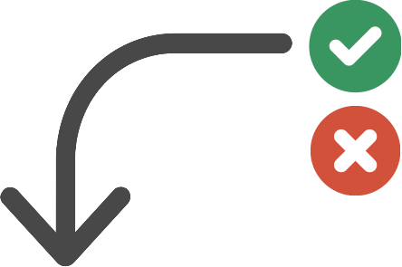
是 - 那麼我們建議您使用該選擇來為退休儲蓄。

否 - 那麼保障之選儲蓄計劃可能恰好適合您！

您是否供職於這樣一家位於伊利諾州的公司，即該公司雇用的兼職或全職員工數量不少於 25 人，並且經營時間在兩年以上？

是 - 那麼讓我們深入瞭解一下該計劃的詳情！

否 - 您或許無需透過雇主即可為退休儲蓄。

我想瞭解更多詳情！保障之選儲蓄計劃如何運作？

自動加入計劃
您將自動加入該計劃，從而使參加該計劃更為容易。
帳戶會始終跟隨著您
如果您更換工作，您的帳戶將跟隨您一起轉移，因此您可以在新工作崗位上繼續進行儲蓄。

選擇退出該計劃
如果您選擇不將您的部分工資用於儲蓄，那麼您可以選擇退出該計劃。
退休金投資
您的儲蓄將由一家私營投資公司負責進行投資活動。
隨時間推移而不斷儲蓄
您工資的 5% 將被投入羅斯個人退休帳戶 (Roth IRA)。您可以隨時增加或減少您的存入金額。

伊利諾州保障之選儲蓄計劃
???
???

常見問題 (FAQ)

伊利諾州保障之選儲蓄計劃是什麼？
保障之選儲蓄計劃是幫助伊利諾州的廣大勞動者將自己的錢作為退休金進行儲蓄的一種方式。2018 年將開始對符合條件的企業進行註冊，2020 年年底將對所有符合條件的個人進行註冊。

我是否有資格參加保障之選儲蓄計劃？
如果您雇主的公司至少營運了兩年，每年雇用的兼職或全職員工數量不少於 25 人，並且沒有為您提供退休計劃，那麼您就有資格參加保障之選儲蓄計劃。

保障之選儲蓄計劃如何運作？
個人將自動加入該計劃，但可以選擇退出該計劃。選擇不退出保障之選儲蓄計劃的個人，他們的部分工資將透過自動扣款的方式存入 Roth IRA。

Roth IRA 是什麼？
Roth IRA 即「羅斯個人退休帳戶」，是一個用於進行退休儲蓄的帳戶。如果某個人將錢存入 Roth IRA，那麼這筆錢只歸該個人所有。

如果我的雇主不具備參加保障之選儲蓄計劃的資格，但是我仍想為退休儲蓄，應該怎麼辦？
個人可以獨立開立 Roth IRA 帳戶。前往任一一家可靠的金融機構（如銀行）均可開立個人的 Roth IRA 帳戶。

我每年可以存入多少錢？
50 歲以下的個人每年最多可以存入 5,500 美元。50 歲以上的個人每年最多可以存入 6,500 美元。

如果我從當前的工作離職會怎樣？
保障之選儲蓄計劃的儲蓄帳戶是可轉移的，這意味著離職的個人僅需將帳號提供給新雇主，即可繼續儲蓄。兼做兩份工作的個人可以使用同一帳戶對每份工作的工資進行扣除。

伊利諾州保障之選儲蓄計劃的執行時間表
2020 年 3 月：所有符合條件的勞動者均將加入保障之選儲蓄計劃。
2018 年 5 月 15 日：
雇主試點計劃啟動。
2019 年 7 月：
三批註冊活動中的第二批。

2018 年秋季：
三批註冊活動中的首批。

2015 年 6 月 1 日：
保障之選儲蓄計劃成為伊利諾州的法律。

